**数据库设计说明书**

**1引言**

**1.1编写目的**

数据库说明

**1.2参考资料**

《app项目接口说明》

**2数据库定义**

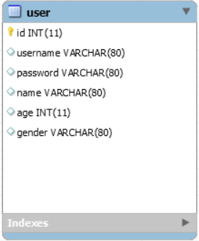

User表说明

|  |  |  |  |
| --- | --- | --- | --- |
| 字段名 | 取值 | 默认值 | 说明 |
| id |  |  | 主键，自增的 |
| username | 6-11个字符 | NOT NULL | 用户名，唯一的 |
| password | 6-18个字符 | NOT NULL | 密码 |
| name | 姓名 | NULL | 用户的姓名信息 |
| gender | 男，女 | NULL | 性别 |
| age | INT | NULL | 年龄 |